ХАНТЫ – МАНСИЙСКИЙ АВТОНОМНЫЙ ОКРУГ – ЮГРА
КОНДИНСКИЙ РАЙОН
Совет депутатов сельского поселения Болчары

РЕШЕНИЕ

О внесении изменений
в решение Совета депутатов сельского поселения Болчары от 05 сентября 2013 № 58 «Об определении границ прилегающих территорий к организациям и (или) объектам на которых не допускается розничная продажа алкогольной продукции»

В соответствии с пунктом 2 и пунктом 4 статьи 16 Федерального закона от 22 ноября 1995 № 171-ФЗ «О государственном регулировании производства и оборота этилового спирта, алкогольной и спиртосодержащей продукции и об ограничении потреблении (распития) алкогольной продукции», постановлением Правительства Российской Федерации от 27 декабря 2012 № 1425 «Об определении органами государственной власти субъектов Российской Федерации мест массового скопления граждан и мест нахождения источников повышенной опасности, в которых не допускается розничная продажа алкогольной продукции, а также определении органами местного самоуправления границ прилегающих территорий, на которых не допускается розничная продажа алкогольной продукции», в целях приведения муниципальный правовых актов сельского поселения Болчары в соответствие действующему законодательству, Совет депутатов сельского поселения Болчары решил:
1. Внести в решение Совета депутатов сельского поселения Болчары от 05 сентября 2013 № 58 «Об определении границ прилегающих территорий к организациям и (или) объектам на которых не допускается розничная продажа алкогольной продукции» (далее – решение) следующие изменения:
1.1. Приложение 1 к решению изложить в новой редакции (приложение 1).
1.2. Приложение 2 к решению изложить в новой редакции (приложение 2).
2. Настоящее решение опубликовать и обнародовать в соответствии с Положением о порядке опубликования, обнародования нормативно правовых актов органов местного самоуправления, утвержденным решением Совета депутатов сельского поселения Болчары от 26 сентября 2014 № 84 «Об утверждении Положения о порядке опубликования (обнародования) нормативных правовых актов и иной официальной информации органов местного самоуправления» и разместить на официальном сайте органов местного самоуправления муниципального образования Кондинский район.
3. Настоящее решение вступает в силу со дня его официального опубликования.
4. Распространяет свое действие с 01 января 2019 года.
5. Контроль по исполнению настоящего решения оставляю за собой.

Заместитель председателя
Совета депутатов сельского поселения Болчары Н. А. Балашов

Глава сельского поселения Болчары С. Ю. Мокроусов

с. Болчары
19 июля 2019 год
№ 55

Приложение 1
к решению Совета депутатов
сельского поселения Болчары
от 19.07.2019 № 55

Перечень организаций и объектов,
на прилегающих территориях к которым не допускается
розничная продажа алкогольной продукции

№  п/п | Наименование учреждения, организации | Адрес местонахождения
Детские организации
1. | МКДОУ Детский сад «Ёлочка» | с. Болчары, ул. Комсомольская, 1а
Образовательные организации
1. | МКОУ Болчаровская СОШ | с. Болчары, ул. Колхозная, 1
2. | МКОУ Алтайская СОШ | с. Алтай, ул. Школьная, 10
3. | МКОУ Алтайская СОШ | д. Кама, ул. Ленина, 37
Медицинские объекты
1. | БУ ХМАО – Югры Кондинская районная больница филиал в с. Болчары (амбулатория) | с. Болчары, ул. Комсомольская, 7
2. | БУ ХМАО – Югры Кондинская районная больница филиал в с. Болчары (стационар) | с. Болчары, ул. Комсомольская, 3
3. | ФАП с. Алтай | с. Алтай, ул. Пионерская, 9а
4. | ФАП д. Кама | д. Кама, ул. Школьная, 6
Объекты спорта
1. | Спорткомплекс с. Болчары филиала МБУ ДОД РДЮСШ | с. Болчары, ул. Ленина, 65
Аэропорты
1. | Аэропорт | с. Болчары, ул. Портовая, 40
2. | Аэропорт | с. Алтай, ул. Школьная, 6А
3. | Аэропорт | д. Кама, ул. Промышленная, 3
Иные объекты
1. | Торговый центр «Новинка» | с. Болчары, ул. Ленина, 24

Приложение 2
к решению Совета депутатов
сельского поселения Болчары
от 19.07.2019 № 55
Аэропорт

СХЕМА
расположения земельного участка,
по адресу: ул. Портовая, 40, с. Болчары
Масштаб 1:2000

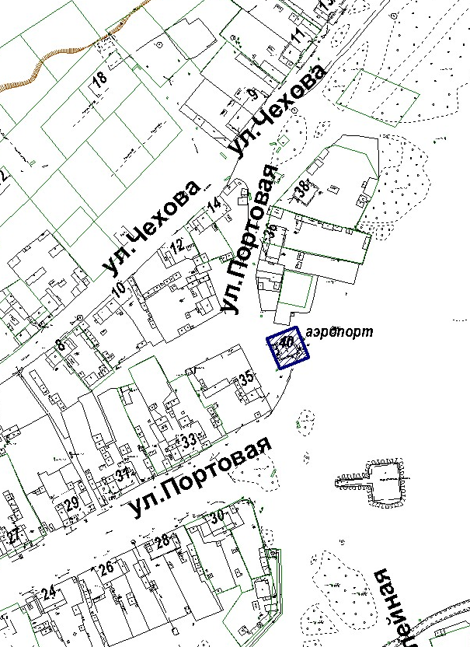

МКОУ Болчаровская СОШ

СХЕМА
расположения земельного участка,
по адресу: ул. Колхозная, 1, с. Болчары
Масштаб 1:2000

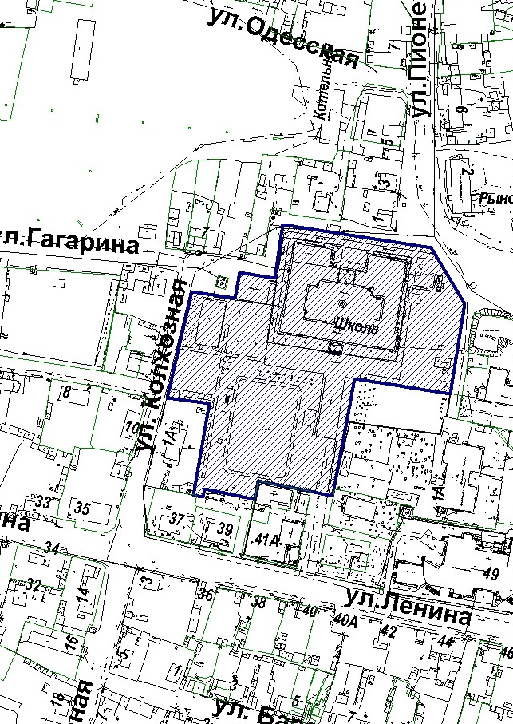

МКДОУ Детский сад «Ёлочка»

СХЕМА
расположения земельного участка,
по адресу: ул. Комсомольская, 1а, с. Болчары
Масштаб 1:2000

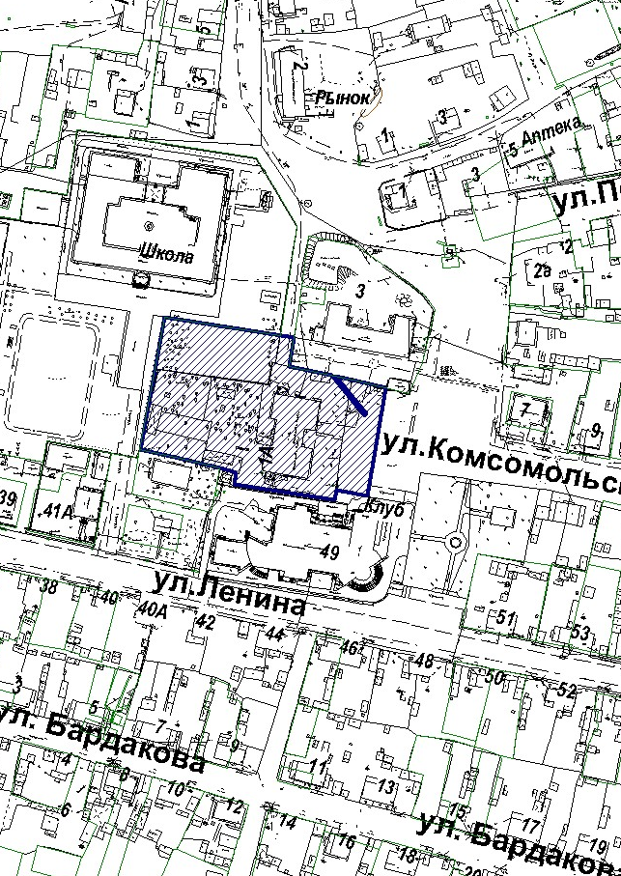

БУ ХМАО – Югры Кондинская районная больница филиал в с. Болчары (стационар)

СХЕМА
расположения земельного участка,
по адресу: ул. Комсомольская, 3, с. Болчары
Масштаб 1:2000

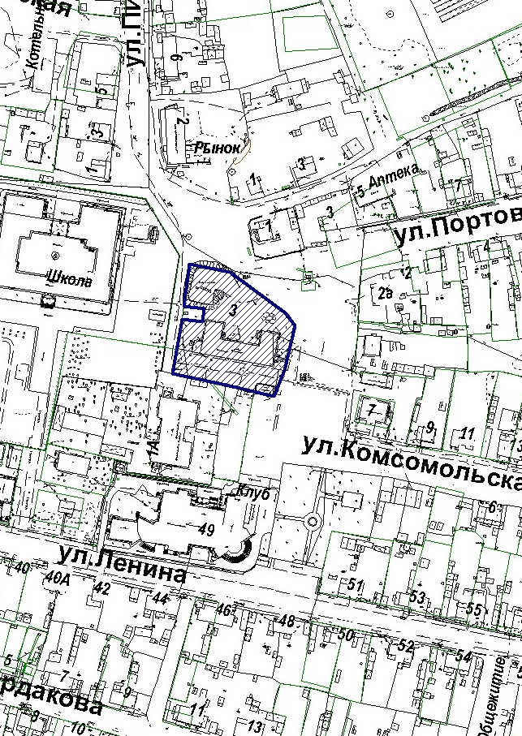

БУ ХМАО – Югры Кондинская районная больница филиал в с. Болчары (амбулатория)

СХЕМА
расположения земельного участка,
по адресу: ул. Комсомольская, 7, с. Болчары
Масштаб 1:2000

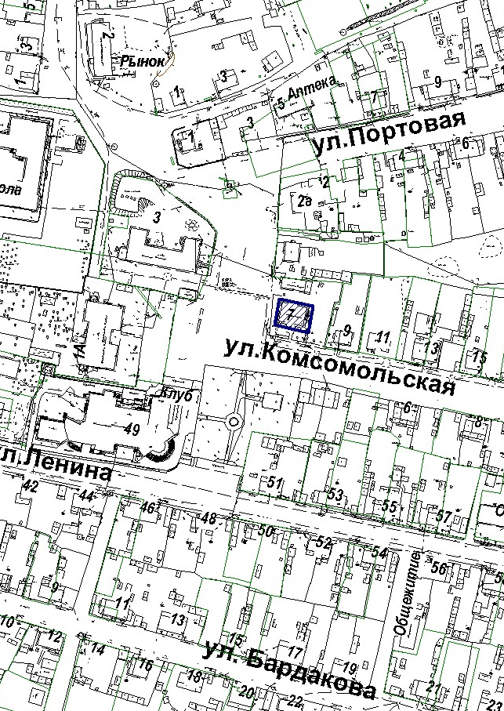

Торговый центр «Новинка»

СХЕМА
расположения земельного участка,
по адресу: ул. Ленина, 24, с. Болчары
Масштаб 1:2000

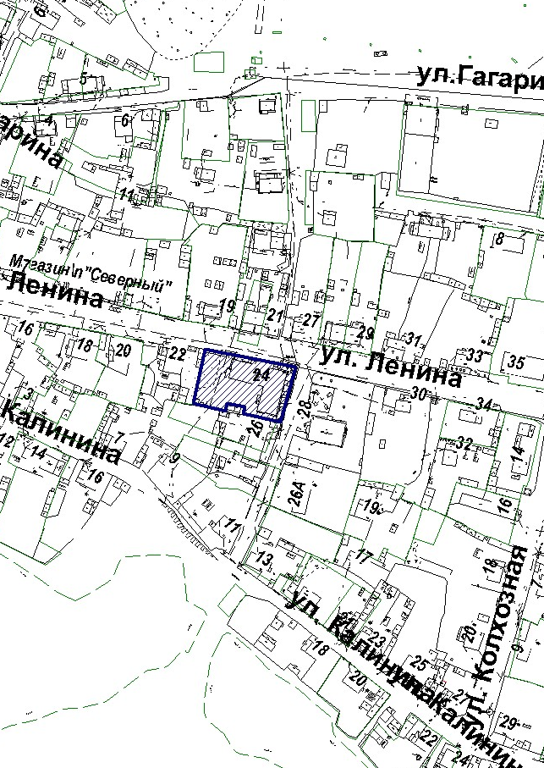

Спорткомплекс с. Болчары филиала МБУ ДОД РДЮСШ

СХЕМА
расположения земельного участка,
по адресу: ул. Ленина, 65, с. Болчары
Масштаб 1:2000
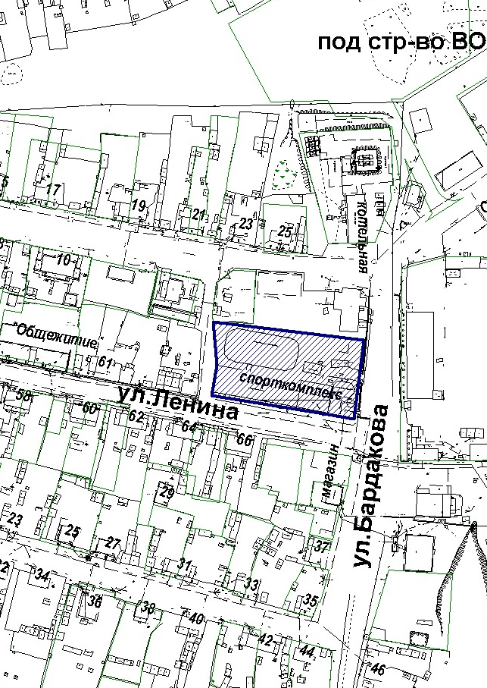

МКОУ Алтайская СОШ

СХЕМА
расположения земельного участка,
по адресу: ул. Школьная, д.10, с. Алтай
Масштаб 1:2000
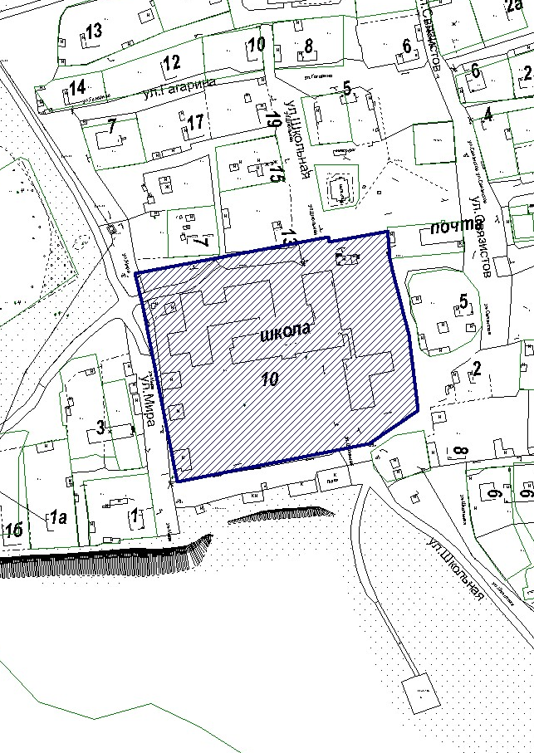

Аэропорт

СХЕМА
расположения земельного участка,
по адресу: ул. Школьная, 6а, с. Алтай
Масштаб 1:2000
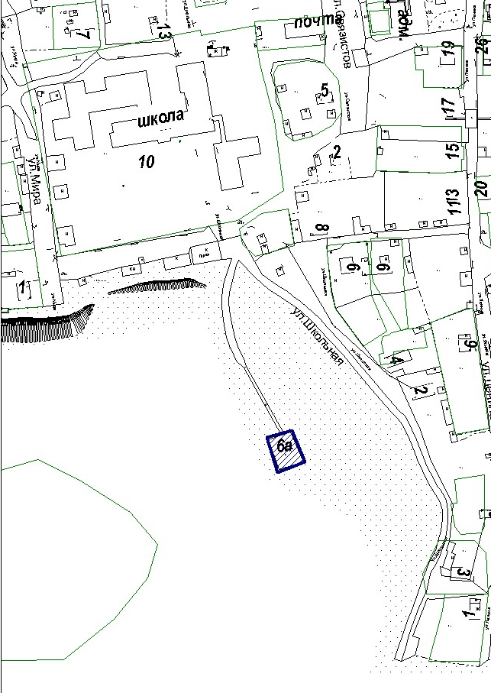

ФАП с. Алтай

СХЕМА
расположения земельного участка,
по адресу: ул. Пионерская, 9а, с. Алтай
Масштаб 1:2000
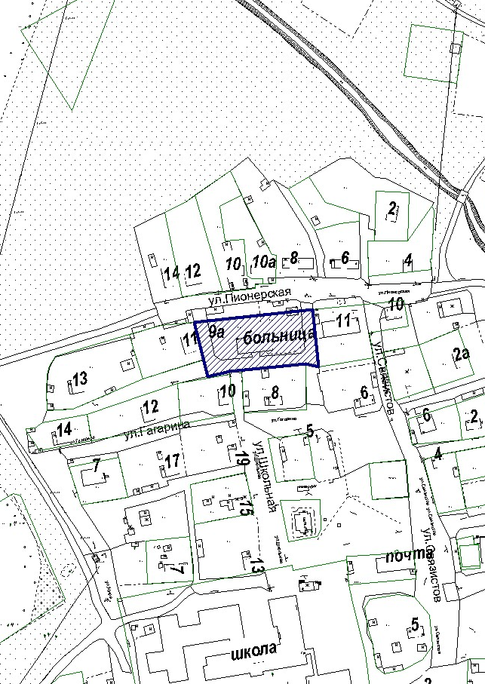

МКОУ Алтайская СОШ

СХЕМА
расположения земельного участка,
по адресу: ул. Ленина, 37, д. Кама
Масштаб 1:2000

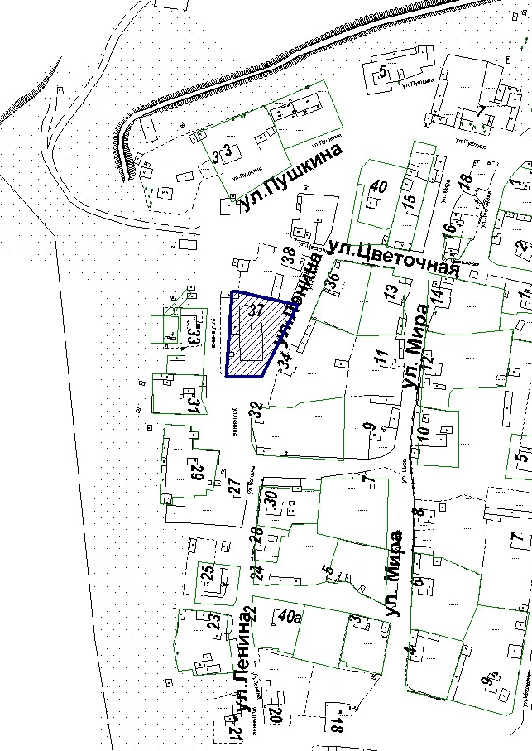

ФАП д. Кама

СХЕМА
расположения земельного участка,
по адресу: ул. Школьная, 6, д. Кама
Масштаб 1:2000

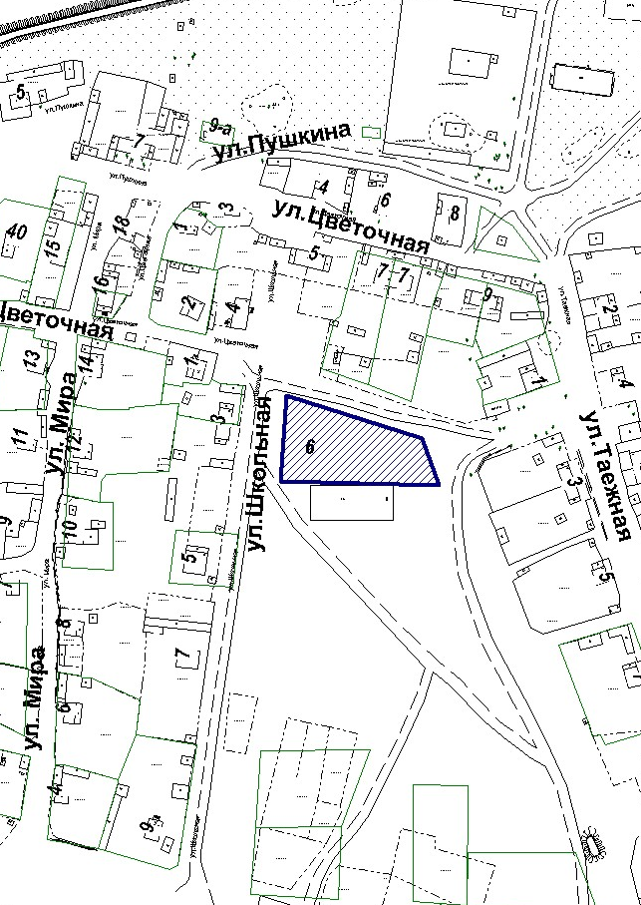

Аэропорт

СХЕМА
расположения земельного участка,
по адресу: ул. Промышленная, 3, д. Кама
Масштаб 1:4000

